清城石角清远市兴域铝业有限公司“5·1”
一般高处坠落事故调查报告

清城区人民政府事故调查组
2026年2月

目 录
一、事故基本情况 1
（一）事故相关单位基本情况 1
（二）事故相关人员基本情况 2
（三）合同（协议)签订情况 2
（四）现场勘察情况 3
（五）事故经过情况 5
（六）应急处置情况 6
（七）善后处置情况 6
（八）直接经济损失情况 6
（九）属地、部门履职情况 6
二、事故原因及性质 6
（一）事故直接原因 6
（二）事故间接原因 7
（三）事故性质 7
三、事故责任认定及处理建议 8
（一）免于追究责任人员 8
（二）建议给予行政处罚（处理）的单位 8
（三）建议给予行政处罚（处理）的个人 9
（四）其他建议 9
四、事故防范和整改措施 10

清城石角清远市兴域铝业有限公司“5·1”一般高处坠落事故调查报告

2025年5月1日16时30分许，位于清远市清城区石角镇界牌朱江村的清远市兴域铝业有限公司内发生一起一般高处坠落事故，造成一人死亡，直接经济损失40万元。
根据《中华人民共和国安全生产法》和《生产安全事故报告和调查处理条例》（国务院令第493号）的有关规定,清城区人民政府成立由区应急管理局、区住房城乡建设局、市公安局清城分局、区总工会、区人力资源社会保障局、石角镇人民政府等有关单位人员组成清城石角清远市兴域铝业有限公司“5·1”一般高处坠落事故调查组（以下简称“事故调查组”）。事故调查组经调查取证、现场勘察，查清了事故发生原因，认定事故性质，明晰事故责任，提出处理建议及防范措施。
经调查认定，清城石角清远市兴域铝业有限公司“5·1”一般高处坠落事故是一起因劳保装备老化损坏、维修人员无证高处作业造成的生产安全责任事故。

一、事故基本情况

（一）事故相关单位基本情况
清远市兴域铝业有限公司（简称“兴域公司”），类型：有限责任公司（自然人独资）；统一社会信用代码：9144180275834522N；法定代表人：邝*兴；经营范围：生产、加工、销售：铝型材、铝合金、锌铝制品；物业管理；租赁业；市场管理。注册资本：人民币壹仟零壹拾万元：成立日期：2004年2月18日；地址：清远市清城区石角镇界牌朱江村（北江工业园内）；登记机关：清远市清城区市场监督管理局。
事发时兴域公司已不从事金属冶炼、加工项目，实际经营项目为物业管理和厂房租赁。

（二）事故相关人员基本情况
1.死者张*林，男，身份证号：略，住址：略。经核查，张*林不持有《特种作业操作证》（作业类别：高处作业）。
2.陈*水，男，身份证号：略，住址：略。
3.田*向，男，身份证号：略，住址：略。
4.邝*樑，男，身份证号：略，住址：略。经核查，兴域公司法定代表人邝*兴与邝*樑为父子关系，自2017年起，邝*兴因年龄和健康原因已不参与公司的日常管理工作，由邝*樑实际负责公司决策经营。

（三）合同（协议)签订情况
1.2025年4月，陈*水以个人名义承接兴域公司车间厂房等相关维修作业，兴域公司负责人邝*樑与陈*水达成口头约定，按每平方米53元定价，由陈*水承接涉事屋顶维修工程，4月19日陈*水通过微信告知田*向，安排4名维修工人（包括田*向）于5月1日进入兴域公司开展维修作业。
2.2024年4月，陈*水与田*向达成口头约定，陈*水按每平米43元，共雇佣四名工人进行屋顶维修作业，工人工资由陈*水一并付给田*向，再由田*向统一发放。
- 现场勘察情况
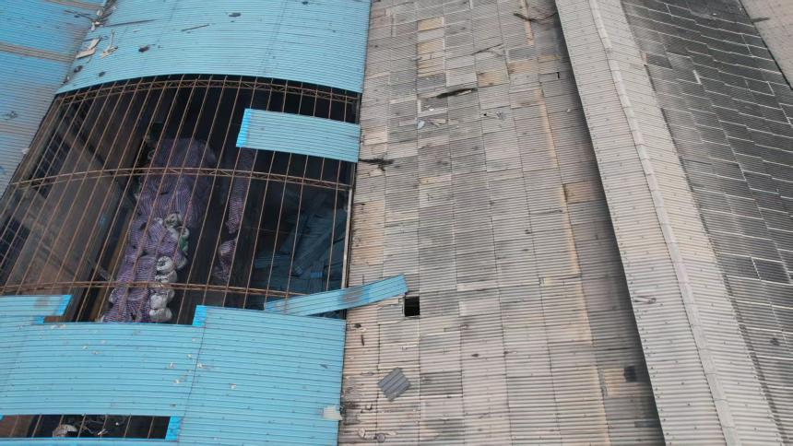
坠落处
图1
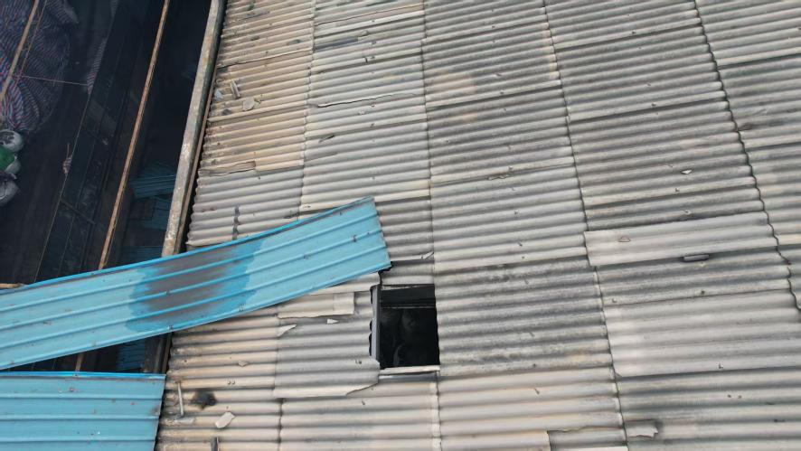
坠落处
图2
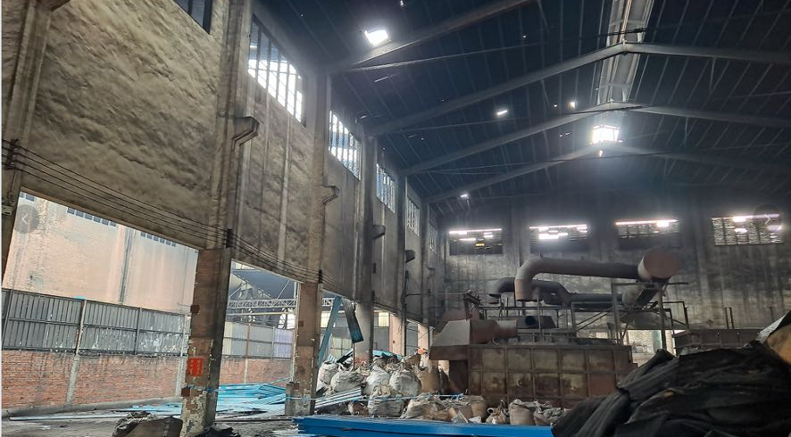
坠落处
图3
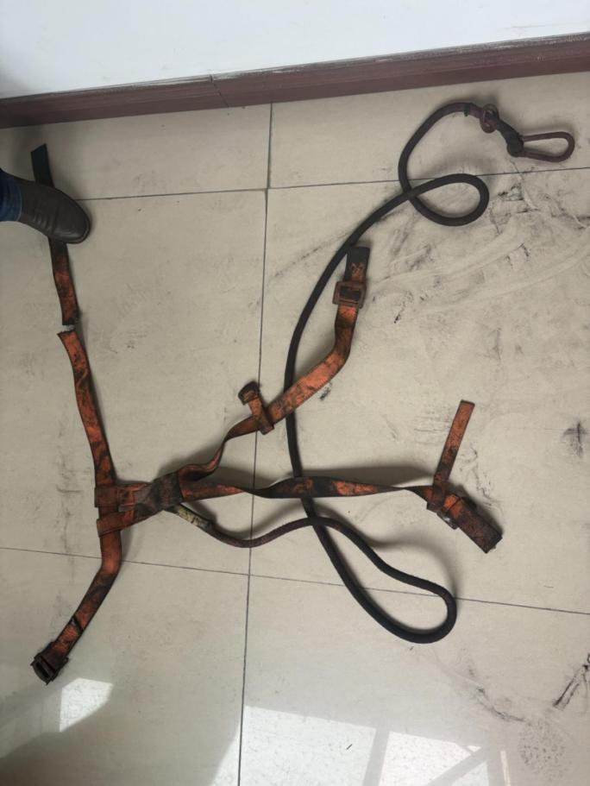
断裂处
图4
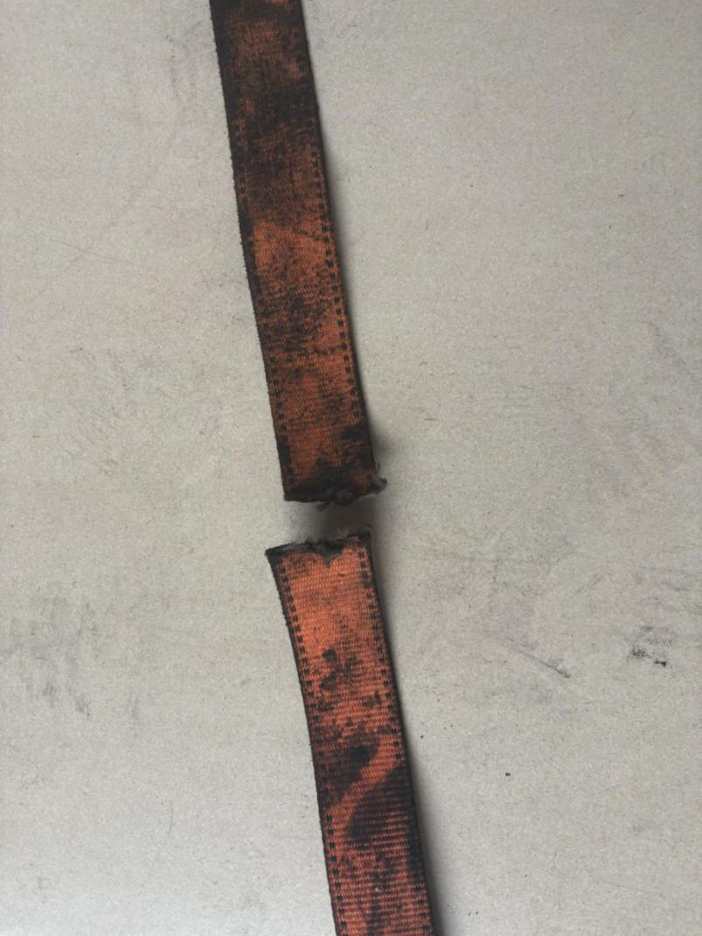
断裂处
图5
1.事发处为两厂房毗邻位置，其中一厂房棚顶材质为轻铁皮，另一厂房棚顶材质为石棉瓦。石棉瓦棚顶受到风化、雨水侵蚀等自然环境影响，已不满足支撑一人站立的条件。
2.现场地面留有一套断裂损坏的安全绳。
3.事发时事发处厂房内未开展生产经营活动。

（五）事故经过情况
2025年5月1日，田*向与张*林等4名工人在棚顶进行维修作业。约15时30分，四名工人（包括张*林）在屋顶进行拆瓦片（轻铁皮）作业，张*林在转运瓦片（轻铁皮）时，踩到隔壁厂房棚顶石棉瓦板，随后石棉瓦破碎，导致张*林（已穿戴安全绳）从屋顶坠落，安全绳因劳损断裂后，张*林坠至地面，后经120抢救无效死亡。

（六）应急处置情况
15:30分时，在屋顶作业的杨*祥与田*向听见响声随即发现张*林坠至地面，脸部朝地，随即停止作业并下至地面查看张*林情况，随后田*向拨打120电话，由于急救中心到场所需时间较长，田*向与杨*祥将张*林抬至田*向的汽车中，并送医救治。经医院抢救后，张*林因抢救无效死亡。

（七）善后处置情况
保险公司已赔付张*林家属40万元，但有关赔偿事宜兴域公司与张*林家属仍未达成一致，相关善后工作仍在进行中。

（八）直接经济损失情况
事故造成直接经济损失约40万元。

（九）属地履职情况
石角镇人民政府作为兴域公司属地管理部门，有按照每年度执法计划对兴域公司开展安全生产检查工作，对发现的安全隐患能及时发出执法文书及完成闭环执法。2025年5月前石角镇人民政府组织第三方专家检查及复查兴域公司内承租企业共2次，发现一般安全隐患共7项，已于4月1日复查整改完毕。
二、事故原因及性质
（一）事故直接原因
1.环境的不安全状态。涉事棚顶投入使用时间较长，石棉瓦板受自然环境影响，已呈现老化破损，无支撑一人站立能力，张*林转运轻铁皮时站立在石棉瓦板上，石棉瓦板无法承载其重量发生破碎，导致张*林从棚顶坠落，且现场作业人员安全绳老化，不符合国家标准及行业标准，在张*林坠落过程中，安全绳无法承载其重量，导致张*林坠至地面，故此棚顶老化与安全绳老化共同构成此事故发生的直接原因。
2.人的不安全行为。根据《特种作业人员安全技术培训考核管理规定》中特种作业目录，屋顶维护作业属于高处作业中的高处安装、维护、拆除的作业。张*林在不持有《特种作业操作证》（作业类别：高处作业）情况下违规作业，存在安全隐患。
（二）事故间接原因
1.陈*水作为个人经营者且是涉事棚顶维修作业负责人，一是雇佣不具备高处作业资格的张*林等人员从事高处作业。二是陈*水作为涉事维修作业的日常管理人员，未安排专人进行现场安全管理，导致现场管理缺失。三是未给作业人员提供符合国家标准的劳保用品（安全绳）。
2.兴域公司落实企业安全生产主体责任不到位，未对外包单位的安全生产工作进行统一协调、管理，对陈*水雇佣不具备高处作业资格的人员从事高处作业行为未及时发现和制止，违反《中华人民共和国安全生产法》第四十九条第一款及第四十九条第二款之规定。

（三）事故性质

清城石角清远市兴域铝业有限公司“5·1”一般高处坠落事故是一起因劳保装备老化损坏、维修人员无证高处作业造成的生产安全责任事故。

三、事故责任认定及处理建议

（一）免于追究责任人员
张*林自身安全意识淡薄，在不具备高处作业资格情况下违规作业，对作业中存在的安全隐患没有清晰的认知，导致事故的发生，对事故的发生负有直接责任。鉴于其在事故中死亡，免于追究其责任。

（二）建议给予行政处罚（处理）的单位
兴域公司落实企业安全生产主体责任不到位,对外包单位的安全生产工作统一协调、管理工作不到位，现场管理不到位，对事故的发生负有管理责任。建议由清城区应急管理局依据第一百一十四条第一项规定对其作出行政处罚。

（三）建议给予行政处罚（处理）的个人
1.陈*水作为个人经营者，未投入足够资金保障作业人员具备安全生产条件，对事故的发生负有责任。建议由清城区应急管理局依据《中华人民共和国安全生产法》第九十三条第二款规定对其作出行政处罚。
2.邝*樑作为兴域公司实际负责人，履行企业主要负责人职责不到位，对外包单位的安全生产工作统一协调、管理工作不到位。建议由清城区应急管理局依据《中华人民共和国安全生产法》第九十五条第一项规定对其作出行政处罚。
（四）其他建议
此次事故是一起零星工程产生的高坠事故，零星工程具有工程量小、费用低、种类多、频率高等特点，零星工程项目施工过程中，工作制度及管理体系设置简单，且项目的核定、审批、备案、监管等环节存在难点。
一是对石角镇人民政府存在履职不到位问题，由石角镇人民政府向清城区人民政府做出深刻检讨。二是石角镇人民政府要督促兴域公司落实安全生产主体责任，与承包单位明确各自的安全生产职责。三是石角镇人民政府要排查辖区存在高处作业的企业，并入企宣传高处作业存在的风险。四是石角镇人民政府要督促经营过程中涉及零星工程的企业向镇政府进行备案登记并形成零星工程台账，不定时检查施工情况，督促企业规范开展零星工程。
四、事故防范和整改措施
（一）兴域公司要高度重视安全生产工作，压实安全生产主体责任，与承租、承包单位签订专门的安全生产协议或在承包合同、租赁合同中明确各自的安全生产管理职责，并对承包、承租单位落实安全生产统一协调管理，将相关落实情况于2026年5月前书面报告清城区监管部门。
（二）近年来，我区高处坠落事故多发，全区各级、部门要清晰认识到安全生产的重要性，不断改进、提升执法监督水平，以“时时放心不下”的责任感防风险抓安全，减少类似事故的发生。
（三）各街镇要对辖区内存在的零星工程进行排查梳理，规范零星工程的施工流程，加大对零星工程的执法检查力度，建立零星工程执法检查计划和台账，从而减少属地零星工程安全生产风险点。

《中华人民共和国安全生产法》第四十九条第一款 生产经营单位不得将生产经营项目、场所、设备发包或者出租给不具备安全生产条件或者相应资质的单位或者个人
《中华人民共和国安全生产法》第四十九条第二款 生产经营项目、场所发包或者出租给其他单位的，生产经营单位应当与承包单位、承租单位签订专门的安全生产管理协议，或者在承包合同、租赁合同中约定各自的安全生产管理职责；生产经营单位对承包单位、承租单位的安全生产工作统一协调、管理，定期进行安全检查，发现安全问题的，应当及时督促整改
《中华人民共和国安全生产法》第一百一十四条 发生生产安全事故，对付有责任的生产经营单位除要求其依法承担相应的赔偿等责任外，由应急管理部门依照下列规定处以罚款：（一）发生一般事故的，处三十万元以上一百万元以下的罚款。
《中华人民共和国安全生产法》第九十三条第二款 有前款违法行为，导致发生生产安全事故的，对生产经营单位的主要负责人给予撤职处分，对个人经营的投资人处两万元以上二十万元以下的罚款；构成犯罪的，依照刑法有关规定追究刑事责任。
《中华人民共和国安全生产法》第九十五条 生产经营单位的主要负责人未履行本法规定的安全生产管理职责，导致发生生产安全事故的，由应急管理部门依照下列规定处以罚款：（一）发生一般事故的，处上一年年收入百分之四十的罚款。

